XXII Российская научная конференция школьников «Открытие»

Секция информатики

Программа для поиска человека на фотографиях
в социальной сети ВКонтакте «Найди меня»

Исследовательская работа

Судаков Дмитрий Юрьевич,
обучающийся муниципального образовательного учреждения лицей № 2
г. Рыбинска Ярославской области, воспитанник Центра «Солнечный»
Кузнецов Михаил Федорович, обучающийся муниципального образовательного учреждения лицей № 2 г. Рыбинска Ярославской области, воспитанник Центра «Солнечный»
Научный руководитель –
Аргов Дмитрий Игоревич,
учитель информатики МОУ лицей №2, педагог дополнительного образования Центра «Солнечный»
г. Ярославль, 2019г.

Оглавление
Введение 3
Актуальность 3
Цели: 3
Задачи: 3
Проблемы: 3
Основная часть 4
Поиск лица на изображении методом Виолы – Джонса 4
Признаки Хаара 4
Интегральное изображение 5
Алгоритм AdaBoost 6
Выбор порога для классификатора 7
Метод сканирующего окна 7
Разбиение на каскады 7
Свёрточная нейронная сеть 8
Слой свёртки 8
Слой субдескритизации 9
Слои персептрона 9
Работа с VK API 9
Заключение 10
Список использованных источников и литературы 11
Приложения 12
Рисунок 1: Признаки Хаара 12
Рисунок 2: Интегральное изображение 12
Рисунок 3: Архитектура нейронной сети 12

Введение

Актуальность
В современном мире IT-технологий каждое значимое событие в вашей жизни, о котором вы будете вспоминать еще не один год, сопровождается большим количеством фотографий, которые делаете вы или ваши друзья и выкладываете в социальные сети. Таким образом, просматривая фотографии в будущем, вы вспоминаете яркие моменты прошлого. Но каждый пользователь сталкивается с тем, что все его фотографии разбросаны по его альбомам и по альбомам его друзей. Здесь может помочь наша программа, которая собирает все фотографии, на которых есть пользователь, из его альбомов и альбомов его друзей социальной сети ВКонтакте в удобное для пользователя место, где он может просмотреть каждую из них.

Цели:
- разработать и реализовать собственную программу для обнаружения и идентификации лиц на фотографии;
- получить опыт разработки и применения нейронных сетей.
- реализовать программу, используя VK API, которая будет идентифицировать человека среди фотографий пользователя и его друзей, лицо которого задается при поиске.

Задачи:
- изучить принцип работы свёрточных нейронных сетей;
- изучить и реализовать алгоритм обнаружения объектов на изображении на основе метода Виолы – Джонса;

Проблемы:
- уменьшение времени работы программы;
- выбор архитектура сверточной нейронной сети;
- подготовка обучающей выборки для искусственной нейронной сети;
- генерация признаков Хаара.

Основная часть
Реализованная нами программа получает ссылку на страницу пользователя социальной сети ВКонтакте и видео с его лицом и ищет лицо из видео на фотографиях пользователя и его друзей. Она имеет следующие этапы:
- Обучение свёрточной нейронной сети, используя кадры из загруженного видео и заранее заготовленные примеры
- Получение фотографий пользователя и его друзей при помощи VK API
- Нахождение лиц на изображении при помощи метода Виолы-Джонса
- Идентификация областей изображения, которые были определены как лицо
- Сохранение изображений, на которых есть лица похожие на загруженное

Поиск лица на изображении методом Виолы – Джонса
Для нахождения лица на изображении мы использовали метод Виолы-Джонса, который состоит из 4х этапов:
- Создание обучающей выборки (наша выборка состоит из 8 тысяч чёрно-белых изображений лиц, и 13 тысяч – фона, размером 24 на 24, используется обязательно чёрно-белое представление, чтобы сохранять работоспособность алгоритма при изменении освещения объекта)
- Генерация всех возможных признаков Хаара (или же классификаторов) для чёрно-белого изображения размером 24 х 24
- Отбор сильных классификаторов при помощи алгоритма AdaBoost
- Разбиение полученных классификаторов на каскады, с учётом заданных значений true-positive (доля лиц, которые должны быть определены правильно) и false-positive (доля изображений фона, которые могут быть определены как лица)

Признаки Хаара
Когда мы получили какое-то изображение в первую очередь нужно выделить области на которых предположительно есть лицо. Чтобы справиться с этой задачей метод Виолы–Джонса предлагает выделять на какой-либо квадратной области размера 24х24 или больше особые признаки (признаки Хаара), каждый из которых будет либо повышать, либо понижать вероятность того, что в этой области находится лицо.
Простейшим прямоугольным признаком Хаара (или же примитивом Хаара, или слабым классификатором) можно назвать разность сумм пикселей в двух или трёх смежных областях внутри прямоугольника. Первой проблемой, которая перед нами возникла это генерация всех возможных признаков Хаара, так как мы не знали, какие параметры можно изменять. В результате мы выбрали для изменения следующие параметры: тип (Приложение: Рис. 1), координаты левого верхнего угла относительно начала изображения, растяжение в 2-х измерениях, и пороговое значение, которое отвечает за решение классификатора (если разность сумм пикселей в белых прямоугольниках и в чёрных больше, чем это значение, то считаем, что данный классификатор определил это изображение как лицо, иначе - как не лицо) и вес, отвечающий за то, как сильно повлияет на ответ данный признак при классификации изображения, используя сразу несколько признаков. После генерации было получено около 160 тысяч различных классификаторов на изображении размером 24х24
Естественно вычислять сумму пикселей в прямоугольной области, прибавляя числовой эквивалент яркости каждого пикселя, достаточно затратно с точки зрения времени. Для оптимизации данного процесса мы используем интегральное изображение.

Интегральное изображение
$A[x][y]=\sum{{}_{i=0,j=0}^{i≤x,j≤y}}I[i][j]$Интегральное изображение(Приложение: Рис. 2) представляет из себя матрицу с размерами, равными размерам изображения и в каждом элементе этой матрицы будет храниться сумма пикселей, которые расположены выше и левее текущей точки, тогда значение каждой ячейки легко будет вычислить по формуле

Соответственно для вычисления суммы пикселей внутри прямоугольной области, левый верхний угол которой имеет координаты(ib;jb), а правый нижний угол(ie;je) можно воспользоваться следующей формулой
$\text{ans}=A[\text{ie}][\text{je}]−A[\text{ie}][\text{jb}−1]−A[\text{ib}−1][\text{je}]+A[\text{ib}−1][\text{jb}−1]$
Это позволит нам вычислять признаки Хаара максимально быстро.

Алгоритм AdaBoost
Алгоритм усиливает классификаторы, т.е. повышает правильность их классификации, подбирая наиболее эффективный порог и объединяя их в группу. AdaBoost является адаптивным в том смысле, что каждая следующая группа классификаторов строится по объектам, неверно классифицированным предыдущими группами. AdaBoost чувствителен к шуму в данных. Однако он менее подвержен переобучению по сравнению с другими алгоритмами машинного обучения.
Алгоритм :
- Инициализировать веса примеров : D[i] = 1/m;
- Для всех t от 0 до T :
  - Ɛ = 1; //минимальная ошибка
  - numBestClassif = -1;
  - Для всех не использованных классификаторов :
    - Выбрать порог классификатора в соответствии с весами изображений;
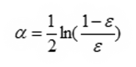
    - Если ошибка меньше минимальной, то запомнить её как минимальную, и номер классификатора;
  - Выбрать вес классификатора
  - Обновить веса примеров
    - Если пример был классифицирован не правильно

    - Если пример был классифицирован правильно

В результате будет получен результирующий классификатор, который вычисляется как функция знака от суммы ответов всех отобранных классификаторов умноженных на их вес и вычисляется по следующей формуле :

Выбор порога для классификатора
Когда была посчитана разность между пикселями в белой области и пикселями в черной области, это значение сравниваться с порогом, если это значение больше или равно порогу, то классификатор считает, что на изображении есть лицо. Выбор порога был следующей проблемой, с которой мы столкнулись, т.к. не нашли описание алгоритма этой части, поэтому нами было придумано следующее решение: для выбора порога классификатор применяется ко всем изображениям и записывается ответ (разность сумм пикселей в белых и чёрных областях). Далее мы перебираем все эти значения, предполагаем, что порог находится равен этому значению, считаем взвешенную ошибку, и выбираем классификатор, у которого она наименьшая.

Метод сканирующего окна
После того, как обучено около двух тысяч классификаторов, точность классификации становится около 0.0001%. Теперь мы можем определить, является ли какая-то квадратная область лицом. Для того чтобы найти все лица на изображении мы используем метод сканирующего окна, его суть заключается в том, что нам необходимо перебирать все возможные сдвиги и целые растяжения окна размером 24х24 на изображении и классифицировать их при помощи метода Виолы-Джонса. Для ускорения мы перебираем не все сдвиги, а идём с определённым шагом, величина которого была подобрана эмпирическим путём. Также из-за того что наша нейронная сеть идентифицирует лица на изображении размером 96х96 это является минимальным размером сканирующего окна, для окон большего размера мы просто сжимаем изображение.

Разбиение на каскады
После отбора классификаторов мы можем достаточно точно определять местонахождение лица на изображении, но для этого нам нужно будет вычислить все признаки (а их примерно 2000) для каждого расположения и размера сканирующего окна, что достаточно долго. Чтобы ускорить этот процесс мы разобьём все наши классификаторы на каскады(группы по несколько штук), теперь каждый каскад, кроме первого, будет вычисляться только в том случае, если предыдущий определил данное окно как лицо, это ускоряет вычисления в сотни раз. Каждый каскад будет построен так, чтобы он мог пропускать все лица, и какую-то часть не лиц, при этом используя минимальное количество классификаторов.

Свёрточная нейронная сеть
Для того чтобы отличать лица друг от друга использовалась свёртачная нейронная сеть, так как она устойчива к незначительным изменениям масштаба, ракурса, освещения и прочим помехам. Архитектура нейронной сети подбиралась эмпирическим путём и изображена на схеме (Приложение: Рис. 3). Она состоит из нескольких блоков слоёв пулинга (фиолетовые прямоугольники) и свёртки (синие прямоугольники), и в конце идёт выход на полно связный персептрон.

Слой свёртки
Слои свёртки – это основная часть свёрточной нейронной сети. На этом слое для каждого канала имеется свой особый фильтр, называемый ядром свёртки, при помощи которого сначала на изображении выделяются какие-то признаки, после чего изображение можно назвать картой признаков, затем на последующих солях обрабатываются уже именно карты признаков. Ядро свёртки – это матрица, в каждом элементе которой хранится коэффициент. Чаще всего размер ядра свёртки 3 на 3, так как обрабатывать ядром свёртки большего размера затратно по времени, а ядра свёртки меньшего размера бывает недостаточно для выделения мелких признаков, поэтому в нашей сети использовались именно ядра 3 на 3. Первый слой получает на вход исходное изображение в виде RGB-разложения и обрабатывается при помощи трёхмерного ядра, далее все карты признаков двумерные. Рассмотрим, как происходит обработка карты признаков. Пусть у нас есть некая карта признаков, и какое-то ядро свёртки размера 3 на 3, тогда нужно для каждого элемента карты признаков умножить его и соседние 8 на соответствующие коэффициенты ядра свёртки и сумму этих произведений записать в элемент с такими же индексами в новой карте признаков. Так как по краям нам не хватает значений, мы просто дублируем те значения, которые находятся в верхней и нижней строке, или самом левом и правом столбце. После того, как мы вычислили все значения, мы пропускаем их через активационную функцию и передаём на следующий слой. В качестве активационной функции для свёрточных слоёв мы использовали гиперболический тангенс, так как он может возвращать как положительный, так и отрицательный результат, чего лишена функция сигмоиды и ReLu (которые более популярны для выполнения данной задачи)

Слой субдескритизации
Слой пулинга(или же слой субдескритизации) представляет собой нелинейное уплотнение карты признаков, при этом группа из пикселей уплотняется до одного пикселя(обычно при помощи функции максимума). За счёт этого объем памяти резко уменьшается, что позволяет увеличивать количество каналов после слоя пулинга. В нашей нейронной сети происходит уплотнение области 2 на 2 из 4х пикселей до 1ого.

Слои персептрона
Для перехода на полносвязный слой используются специальные маски размера равного размеру карты признаков на последнем слое, они похожи на свёрточные ядра, только в результате получается не карта признаков такого же размера, а всего одно значение, таким образом мы получаем входные данные для нейронов персептрона. Модель персептрона можно представить в виде графа, где вершины это нейроны, которые располагаются слоями и каждая вершина каждого (кроме последнего) слоя имеет однонаправленное взвешенное ребро в каждую вершину следующего слоя. Работа перцептрона осуществляется следующим образом : после того, как нейрон получил информацию со всех своих входных рёбер, он суммирует эти значения, пропускает через активационную функцию и отправляет полученный результат по всем своим выходным рёбрам, домножая на вес соответствующего ребра

Работа с VK API
Чтобы обратиться к методу API ВКонтакте, необходимо выполнить POST или GET запрос такого вида:
Он состоит из нескольких частей:
- METHOD_NAME (обязательно) — название метода API, к которому Вы хотите обратиться.
- PARAMETERS (опционально) — входные параметры соответствующего метода API.
- ACCESS_TOKEN (обязательно) — ключ доступа.
- V (обязательно) — используемая версия API.
В ответ на такой запрос мы получаем ответ в формате JSON, пример ответа:
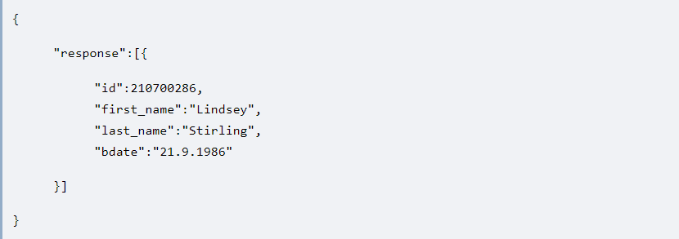
С помощью таких запросов мы получаем ID пользователя. По нему мы получаем список ID всех его друзей, далее для каждого человека мы получаем список всех доступных альбомов. После этого из каждого альбома мы получаем ссылки для скачивания на все фотографии, причем для каждой фотографии берется несколько размеров.

Заключение
В результате была разработана программы для поиска и идентификации лиц на фотографиях пользователей социальной сети ВКонтакте и получен опыт работы с нейронными сетями. Наша программа имеет следующие достоинства: корректная работа алгоритма при изменении освещения; возможность настройки параметров True-Positive и False-Positive, для регуляции скорости и точности обнаружения лиц; отсутствие необходимости авторизации для получения фотографий.
В ходе выполнения работы была написана программа размером 2000 строк, была создана выборка для обучения свёрточной нейронной сети, состоящая из 1800 цветных изображений лиц размером 96х96 (для ускорения процесса были записаны видео с лицом в центр, разбито на кадры и отформатировано), создана выборка из 8100 чёрно-белых изображений лиц и 12700 чёрно-белых изображений не лиц размерами 24х24.

Список использованных источников и литературы
- http://papers.nips.cc/paper/5542-recurrent-models-of-visual-attention.pdf
- http://ru.datasides.com/code/cnn-convolutional-neural-networks/
- http://www.lib.tpu.ru/fulltext/v/Bulletin_TPU/2011/v318/i5/13.pdf
- https://en.wikipedia.org/wiki/AdaBoost
- https://en.wikipedia.org/wiki/Naive_Bayes_spam_filtering
- https://habr.com/ru/post/133826/
- https://habr.com/ru/post/306568/
- https://habr.com/ru/post/348000/
- https://intellect.icu/svertochnaya-nejronnaya-set-convolutional-neural-network-cnn-6013
- https://m.habr.com/ru/post/348028/
- https://oxozle.com/2015/04/11/metod-raspoznavaniya-lic-violy-dzhonsa-viola-jones/
- https://software.intel.com/ru-ru/blogs/2011/11/21/openmp-c
- https://vk.com/dev/api_requests
- https://vk.com/dev/first_guide
- https://vk.com/dev/json_schema
- https://vk.com/dev/upload_files
- https://youtu.be/AZG0j0pNY-4
- https://youtu.be/HA-F6cZPvrg\
- https://youtu.be/oRdFLHZsgFM
- https://youtu.be/t-Jpm1axBko
- https://youtu.be/w8hO0Qp3PDg

Приложения
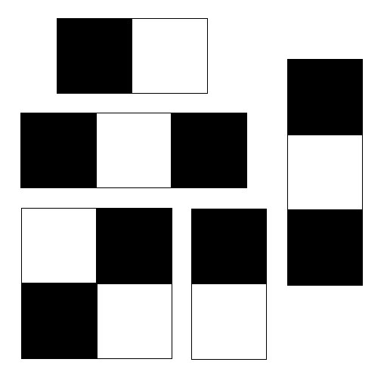

Рисунок 1: Признаки Хаара
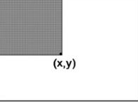

Рисунок 2: Интегральное изображение


Рисунок 3: Архитектура нейронной сети

